1、1#楼、7#楼32APE-ZY配电箱系统图补充如下

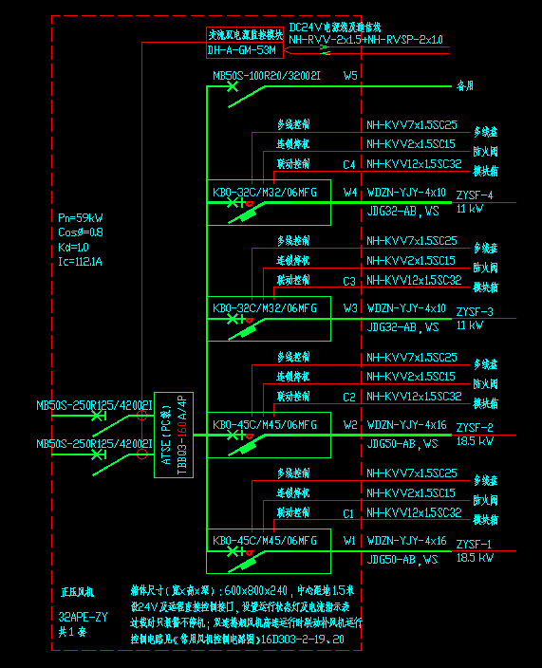

2、东区地下室机械车位配电总箱B1AP8-CW系统图修改如下。

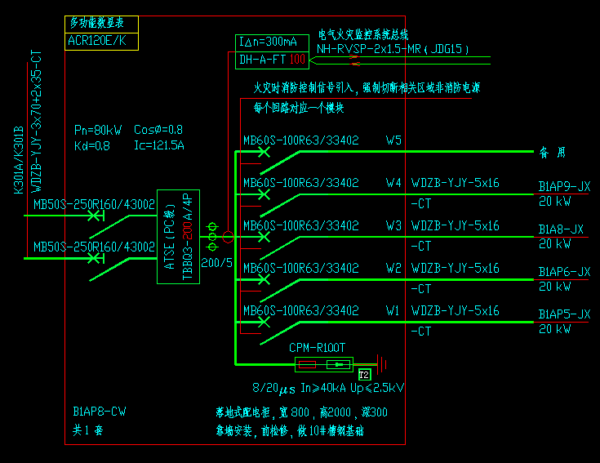

3、B2APE4-PY2配电箱系统图修改如下：

